Prénom : ……………………………… | Date : …………………………………………………………

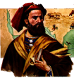 | LES TEMPS MODERNES  François 1er (2/2)

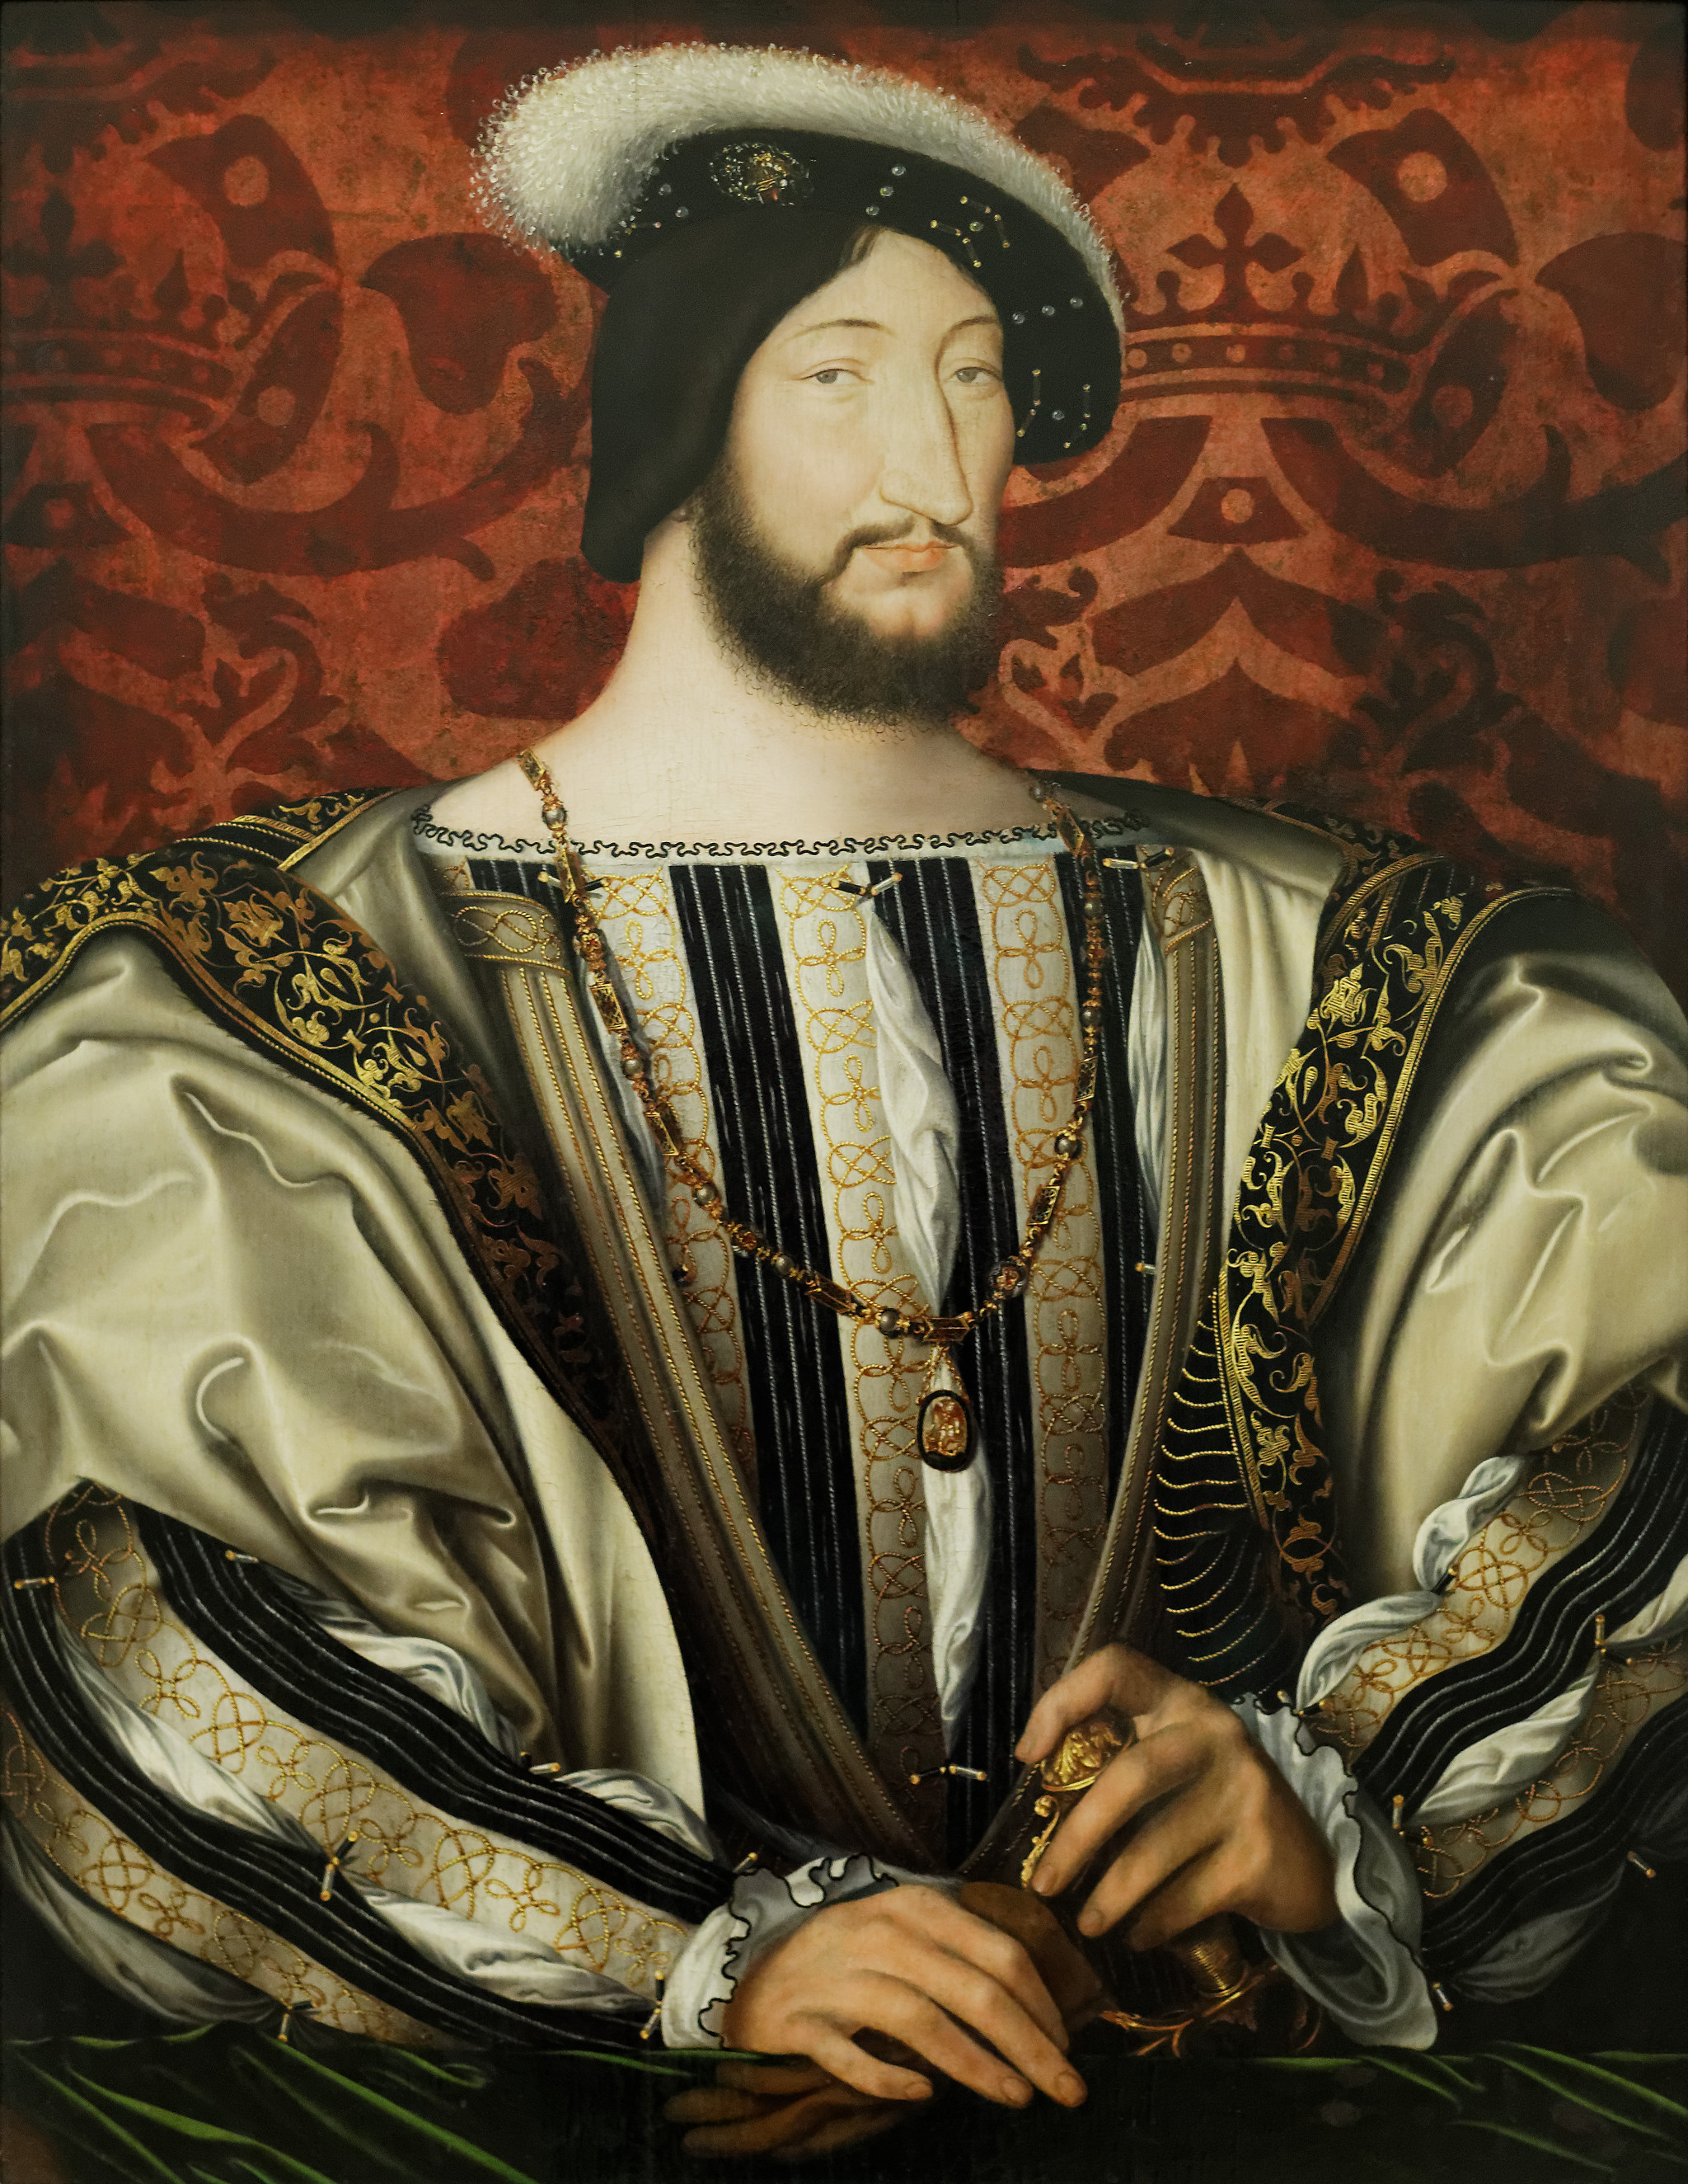 | 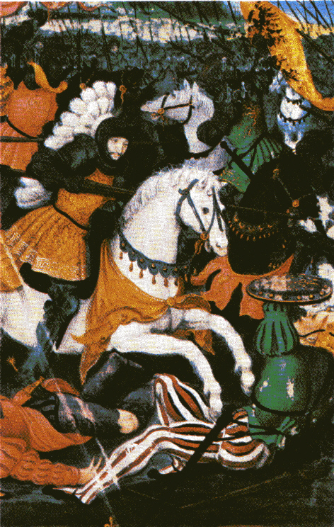
François Ier | La bataille de Marignan (1515)

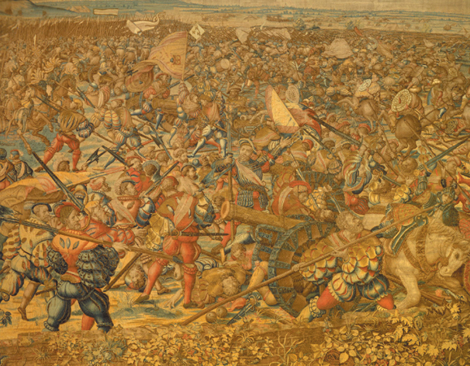
La bataille de Pavie (1525)

